探索生命之光——2015广州国际照明展（光亚展）

（2015.6.9--12 /周二-周五）
照明行业正处于一个重塑自身模式的转型阶段。业界的同行们始终站在照明行业的最前沿，总是不断探索光将如何改善并影响人类未来的生活——光赋予我们激发灵感，振作，安慰与治疗，以及创建安全环境的力量。
广州国际照明展览会（光亚展），该创办于1996年，是汇聚全球最优秀、最全面的照明领域生产及贸易企业、专业观众和相关机构组织的世界级高水平展览会。2014广州国际照明展览会于去年6月在广州中国进出口商品交易会展馆举行，展出规模22.5万平方米，继续保持世界第一大照明展地位。展会成功汇聚来自32个国家及地区的2,621个国内外知名品牌参展，参展企业对展出效果满意度达到历史新高。作为世界规模最大、最具影响力及最全面的照明及LED行业盛事，去年的观众数目再创新高，迎来131个国家及地区超过140500名专业观众，较上届增加21.1%，其中海外观众27000余人，国内观众113500人。
2015广州国际照明展诚挚的邀请您与我们一同踏上思考照明行业未来发展的灵感之旅。这趟旅程将以缤纷的活动，引领您走向四条不同的光之轨道：
光之轨道一：照明+市场；
光之轨道二：照明+技术；
光之轨道三：照明+设计；
光之轨道四：照明+交流。
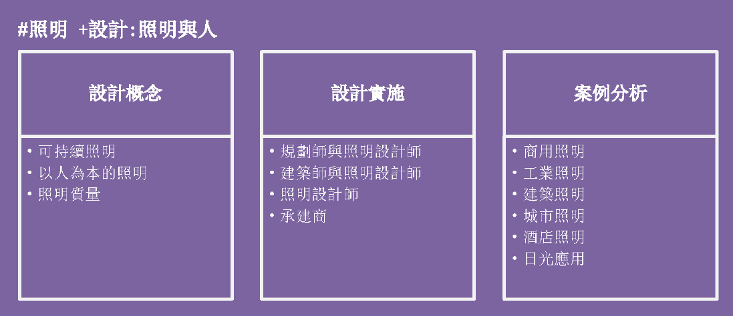

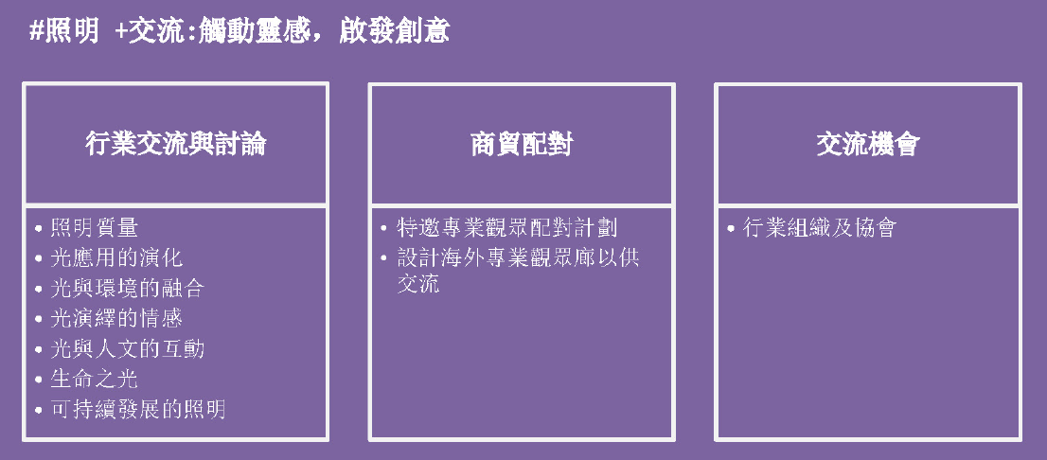
在这里，请加入我们的设计之旅，展会期间您有机会看到最先进的照明应用技术和产品，与照明大师交流，采购与学习，就是你来广州的意义！
附：6月10日（星期三）展会活动一览表
